川崎支部支部長 山岸一雄 （執筆：山岸））
川崎支部便り 第38号 （2021年03月）
オープンで各自が主役：川崎支部

人生を豊かに（雑学のすすめ）
【体重を減らす三つの方法―作家 村上春樹】
ノーベル文学賞候補の作家村上春樹氏が、読者からの質問メールに答えています。
（質問）私はダイエットをしています。ですが、痩せたい、自分を変えなければいけないと思いつつ食べてしまします。
（回答）17歳でダイエットをしているんですか。大変ですね。体重を減らす方法は三つあります。三つしかありません、というべきか。だからダイエット本なんて読む必要ないんです。とてもシンプルなことです。①食べ物を減らす（適正な量にする）。 ②日々適度な運動をする。 ③恋をする。 最後のやつはけっこうききますよ。がんばってくださいね。でもくれぐれも拒食症になったりしないようにね。
川 崎 点 描 ： 川崎支部活動拠点
【（尾山台付近の昔）②】
坂は至る所にありましたが、一番険しい坂は何といっても寮の坂でした。寮の坂と言う名前はその昔、伝乗寺の尼さんたちが住んでいた寮がこの傍に有ったことから名づけられたという事です。また坂の上の家を堂の上という言い方も残り、堂の坂とも言われています。明治35年（1902年）頃は多摩川で砂利の採集が盛んで、砂利運搬にはこの坂道を利用したと言われています。当時、運搬の足は馬ですから、この急な坂を上がることによって馬の力（馬力）を試し、ばくろう達はその馬力によって馬の値段の取引をしたと言われています。
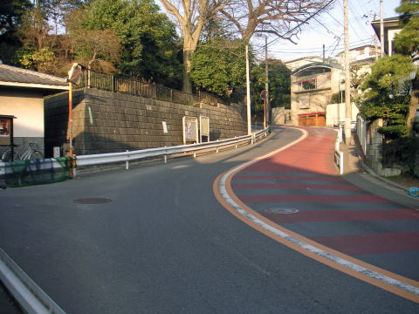 寮の坂（出典：Yahoo Japan）
また一方、天慶塚の東側、今の雙葉学園（東京都世田谷区玉川田園調布1-20-9 九品仏駅から徒歩約10分）のある当たりの南の盆地には、室町時代には籠谷戸（ろうやど）と呼ばれ、当時は多摩川の水が此処まで来て入江となり、武器や食料が陸揚げされる等軍事拠点となっていました。（田園調布雙葉学園の出身者には天皇陛下皇后の雅子様、元郵政大臣野田聖子様、長嶋茂雄夫人の長嶋亜希子様がいます。）その後も深い谷でまむし沢と呼ばれ、明治の前迄は、ここには普段人々はあまり近寄らない場所でした。馬が荷役の主だった時代では、その馬の数も多かったことでしょう。これら大事な馬を祀った馬頭観音が田んぼのあちこちに建てられていたといいますが、今はその面影も見られなくなりました。
明治5年（1872年）頃の尾山には農家が28戸しか有りませんでしたが、大正時代になると37、8戸と少しづつ増えてきました。農家の構えはわらぶき屋根が殆どで、茅葺屋根の家でもカヤと藁を混ぜて葺いたものが多く、家の形は田の字型と言われる作りで、部屋の中央は欅の大黒柱で支えて有りました。 どの農家も取入れの時の作業や子供の遊び場には事欠かない位の広い庭が有って、風よけの大木の柿、栗等の実のなる木が植えられ、境界にはお茶の木が植えて有りました。この高台から晴れた日には遠く鶴見の海がキラキラと見え、農家の人々は畑仕事の合間にその眺めを楽しんだことでしょう。
でも一旦夜になると、むら一帯は暗い闇の世界に替わり、キツネ塚に住む狐やムジナ達が我が世とばかりに横行したのでした。月のない夜は、鼻をつままれても分からないほどの闇で、木々や竹やぶが怪しくざわめき、遠くお台場の灯台の灯がぽつんと一つ見えるだけの気味悪さでした。また夏の夜等は降る様な星座の下で、人々は涼を求め明日の仕事について語ったこともあったのでしょう。この村には道は東西に通じる一本の道が有るだけで、そのほかの道というのは農家への行き止まりの細い道だけでした。
しかし、大正12年（1923年）9月1日の関東大地震の後、この玉川村一帯は大きく変わっていきました。この日、下町から焼け出された人々は、親戚や縁故を求めてこの尾山にも避難してきて、そのまま住み着く人々も出ています。玉川村は大正15年（1926年）には玉川全円耕地整理の為の組合が結成され、昭和2年（1927年）～4年（1929年）にかけて事業が行われ、新しい道も作られて人々の生活は便利になりました。野菜作りが盛んになる一方で、耕地が減って宅地化が進んでいくことにもなったのです。
それでも、昭和初期頃にはまだ畑作中心の農家が多く、六郷用水沿いの東側に作られた温室村からは、冬はストーブの煙が何本もたなびき、そのはるか向こうの方には富士山や大山連峰がそびえているのが高台から眺められたという事です。この温室の中では多くのカーネイションを栽培して、まだ暖房の乏しいこの時代の子供は、温室の中に入り込んでむくむくと遊んだり、カーネイションをそっと折って帰る等した懐かしい思い出もあるという事です。
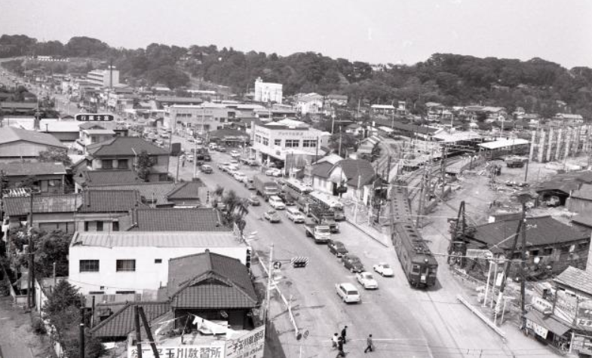（出典：世田谷区ＨＰ世田谷ＷＥＢ写真館）
（二子玉川の風景－昭和40年代（上））（学校給食－昭和20年代（下））
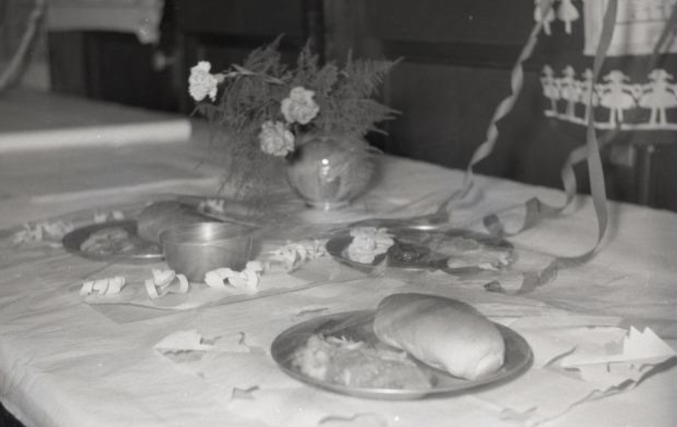
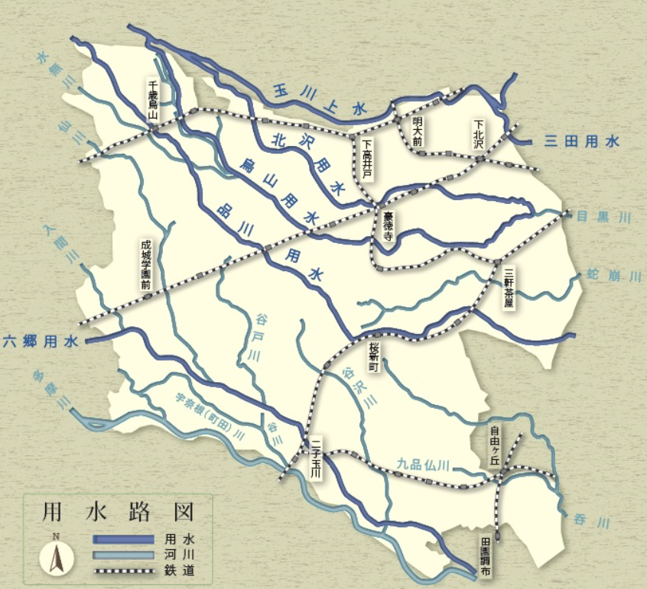（用水経路－出典：世田谷区HP）
【ここで説明－玉川村の範囲】
・東側南部は大田区との境界で、東側北部は、途中まで目黒区との境のままで、東多摩川、奥沢が玉川村になる。
・北側の深沢が世田谷町で等々力が玉川村になる。
・玉川村は、その後、高級住宅地になる用賀、等々力や瀬田周辺を含む一帯になる。
・鉄道は明治40年の玉電の二子玉川までと、大正１２年の目蒲線、そして、昭和４年の大井町線で、この一帯も、昭和になるまでは田圃と畑と雑木林の続く地帯だった。
・玉川村は多摩川に接しているので、明治の終わりに神奈川県と領土の交換があり、切り離して現・神奈川県川崎市に移管されたのは、現在の等々力緑地、下野毛１－３丁目、二子新地駅東側の瀬田になる。編入された地域は、現在の上野毛１や玉川１、以前の二子玉川園があった場所、二子玉川緑地運動場の周辺である。
・当時の国勢調査による人口は、1920年では約7千人、関東大震災後の1925年では約1万2千人、1930年には、約1万6千人である。
（上記出典：Yahoo Japan）
支部の活動
①2021.02.27（土）：第1回講演会は取止め
②2021.03.27（土）：お花見（取止めの予定）

ご存じですか
【目の下のクマ・肌のくすみ・むくみの意外な原因】
綺麗になりたいと野菜ばかり食べている方は、鉄不足の危険が有ります。日本人女性の4人に1人が貧血・鉄不足と言われています。（2015年国民栄養調査より）。貧血の症状は肌荒れ、睡眠障害、うつ、慢性的な疲労感、長引く風邪等です。全身に酸素を運ぶ役目のヘモグロビンは、鉄と蛋白質から作られます。
鉄が不足すると酸素をうまく運べないで、集中力や思考力が低下します。脚に酸素が運ばれなければむくみ、皮膚の場合は顔色が悪く、肌がくすみます。目の下のクマがひどい、顔色が悪い、肌がくすんでいる、頭がぼんやりする、足がむくみやすい等の症状がある人は、鉄不足を疑って下さい。
鉄には体に吸収されにくい非ヘム鉄と体に吸収されやすいヘム鉄の二種類が有ります。動物性蛋白質の赤身の牛肉や豚、鳥のレバー、マグロやカツオを食べることで、ヘム鉄が多く摂取出来ます。また、赤身肉には鉄分やアミノ酸等の女性に不足しがちな栄養素が含まれ、脂肪を燃焼させ痩せやすくするL-カルニチンも一番多く入っているので、ダイエットにも効果的です。冷えや肌荒れの改善にも役立ちます。肉食女子が顔色も良く、生き生きしているのも納得する理由が有ります。70代、80代でも自分の歯で、ステーキをステーキ（素敵）に食べましょう。
次号もお楽しみに。
皆様のご意見・ご感想をお待ちしています。（連絡先：k_yamagishi@6kou.co.jp 山岸宛）

お願い：「川崎支部便り製本発行の基金」への寄付 キャッチコピー：足で見つめた川崎や世田谷の原点がここにあります。
主旨：川崎周辺の隠れた歴史場所や風土地を訪ね、また世田谷キャンパスがある世田谷にゆかりの人について、将来の記憶に残す記念誌として出版します。（約1年後の製本発行予定） ご賛同いただける方は、1口 2,000円でお願いします。
三菱UFJ銀行 駒沢大学駅前支店 （普通） 口座番号 0633094 名義：東京都市大学 校友会 川崎支部 支部便り発行基金 代表 山岸一雄
特典：「川崎支部便り製本」をお送りします。（製本が出来次第－来年初めの予定）
本文へのアクセス：https://tcu-alumni.jp/branch3/kawasaki （川崎支部HP経由） https://tcu-alumni.jp/branch3/blogs/blog_entries_edit/add?frame_id=307

